





Descubriendo Europa
19 días / 17 noches

Precio DESDE USD 2.799
por persona, en acomodación doble o triple.
Consulte la tarifa que aplique para la fecha de su viaje

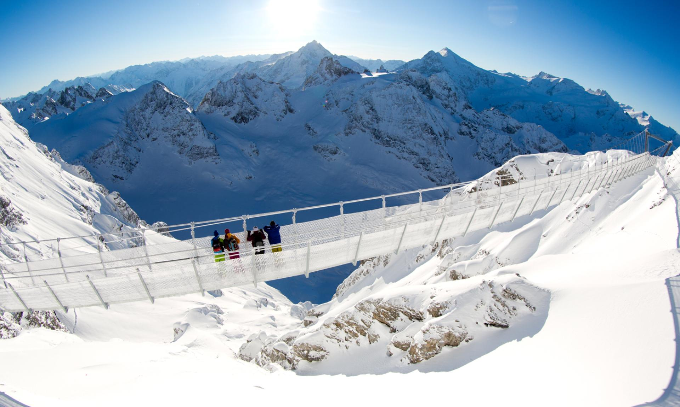
Visitando:
Madrid – Burdeos – París – Luxemburgo – Rin – Frankfurt – Heidelberg – Selva Negra – Zúrich – Lucerna - Múnich – Innsbruck – Venecia – Roma – Florencia – Pisa – Costa Azul – Barcelona – Madrid.

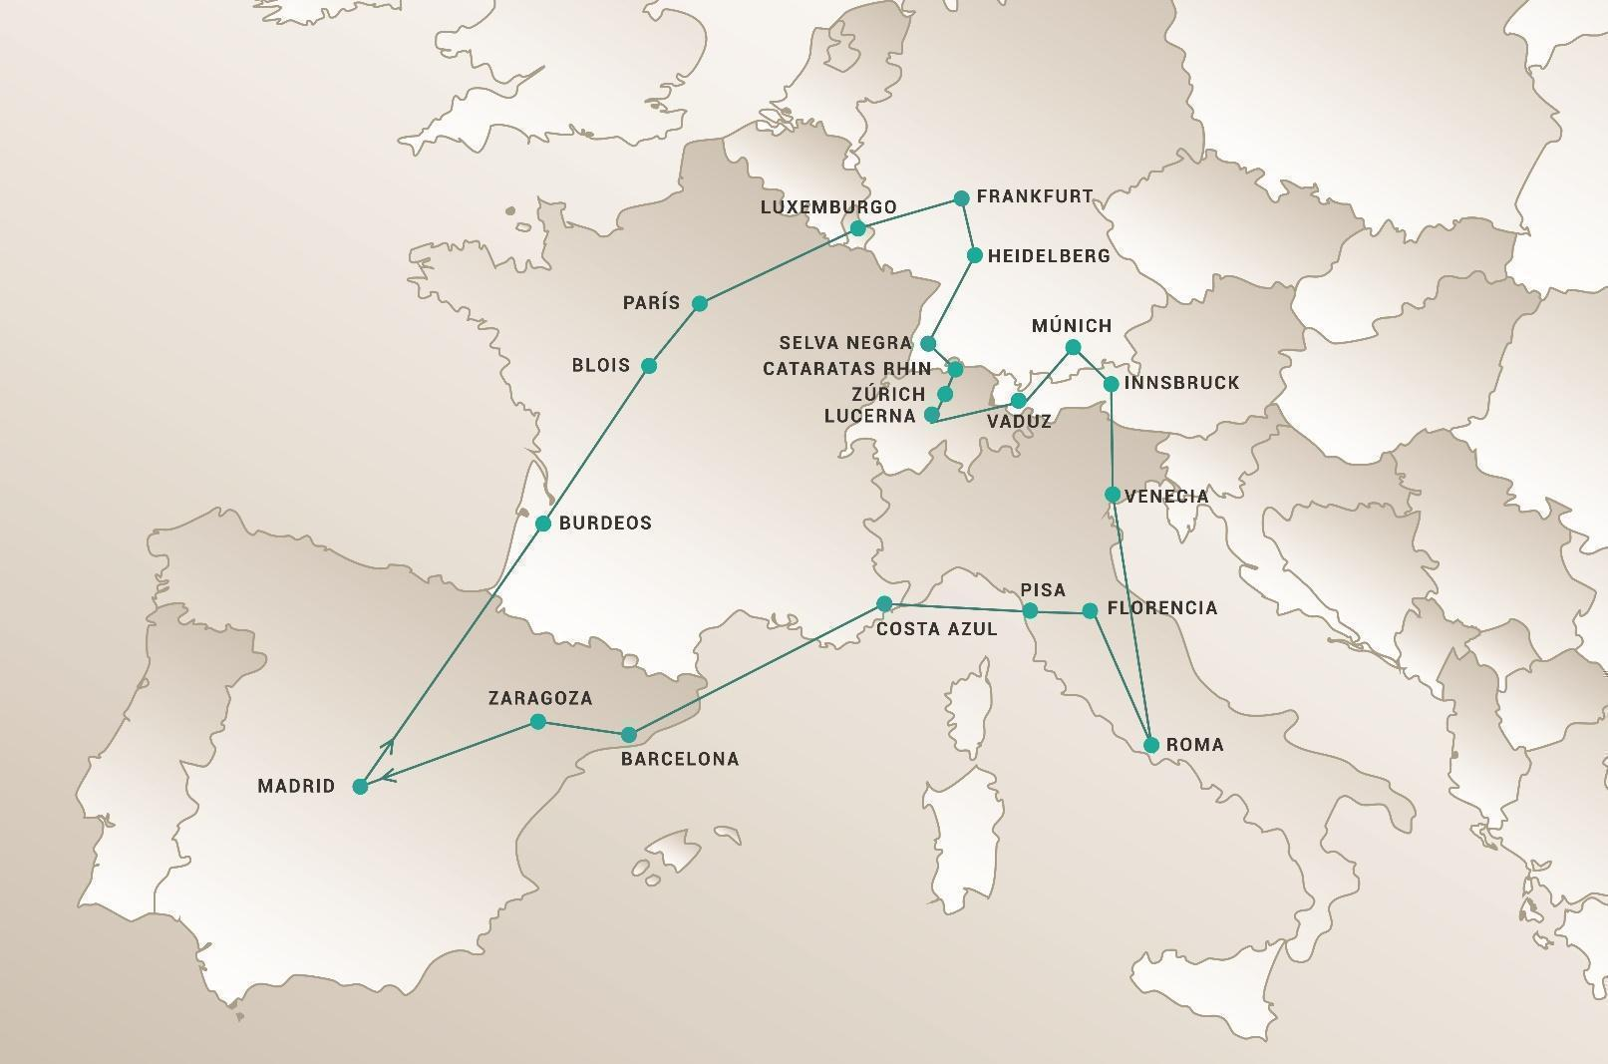


ITINERARIO DE VIAJE

DÍA 1: BOGOTÁ - MADRID (sábado)
Embarque en vuelo intercontinental desde Bogotá hacia Madrid.

DÍA 2: MADRID (domingo)
Llegada al Aeropuerto Internacional Adolfo Suárez, Madrid-Barajas. Traslado al hotel. Alojamiento.

DÍA 3: MADRID (lunes)
Desayuno y recorrido por la ciudad donde conoceremos las principales avenidas, plazas y monumentos. Descubriremos lugares tales como la Plaza de España, la Gran Vía, la Fuente de la diosa Cibeles, la Puerta de Alcalá, la famosa plaza de toros de las Ventas, etc. Después, continuando por la zona moderna, finalizaremos en el Madrid de los Austrias. Encantos como la Plaza Mayor y la Plaza de Oriente darán un espléndido final a este recorrido por la capital de España. Tarde libre. Recomendaremos la excursión (opcional) a la “Ciudad Imperial” de Toledo, donde apreciaremos el legado de las tres culturas: árabe, judía y cristiana, que supieron convivir en armonía. Alojamiento.

DÍA 4: MADRID - BURDEOS (martes) 690 km
Desayuno y salida a primera hora de la mañana. Pasaremos por las proximidades de la ciudad de Burgos, llegaremos hasta la frontera con Francia y continuaremos hacia Burdeos, capital de la región Nueva Aquitania. Alojamiento y resto del día libre.

DÍA 5: BURDEOS • BLOIS • PARÍS (miércoles) 587 km
Desayuno y, a continuación, salida hacia la “Ciudad de la Luz”, realizando en el camino una parada en Blois. Disfrutaremos del encanto de una de las ciudades más impresionantes que componen la región del Valle del Loira, conocida por su belleza y sus castillos. El Castillo de Blois, declarado Patrimonio de la Humanidad por la Unesco, es considerado uno de los más importantes de la región. Tras el tiempo libre continuaremos hasta París. Llegada y alojamiento. Por la noche realizaremos la excursión (opcional) para navegar en un crucero por el río Sena, continuando con un recorrido completo de París iluminado, una visita única en el mundo. Descubriremos París desde el río y disfrutaremos de la impresionante iluminación de sus monumentos: los Inválidos, el Arco del Triunfo, la Ópera, la Torre Eiffel y los Campos Elíseos, entre otros. Realmente un espectáculo inolvidable.

DÍA 6: PARÍS (jueves)
Después del desayuno saldremos a recorrer la “Ciudad del Amor”, pasando por la Avenida de los Campos Elíseos, la Plaza de la Concordia, el Arco del Triunfo, la Asamblea Nacional, la Ópera, el Museo del Louvre, los Inválidos, el Campo de Marte, la Torre Eiffel, etc. Por la tarde, les propondremos la excursión (opcional) que nos llevará a Montmartre. Sus pequeñas y empinadas callejuelas constituyen un entramado que alberga desde los más antiguos cabarets hasta la maravillosa Basílica del Sagrado Corazón de Jesús. A continuación, realizaremos un paseo por el Barrio Latino. Tendremos también una vista espectacular de la Catedral de Notre Dame, donde entenderemos el porqué de su importancia mundial. Alojamiento.

DÍA 7: PARÍS (viernes)
Después del desayuno recomendaremos la excursión (opcional) al Palacio de Versalles y sus jardines. Realizaremos una visita interior de los aposentos reales (con entrada preferente). Descubriremos también los espectaculares Jardines de Palacio. Regreso a París. Tarde libre y alojamiento.


DÍA 8: PARÍS - LUXEMBURGO - VALLE DEL RIN - FRANKFURT (sábado) 607 km
Desayuno y salida. Atravesando la región del Gran Este de Francia, llegaremos a Luxemburgo, importante sede de la Unión Europea. Tiempo libre. Continuaremos nuestro recorrido por el Valle del Rin, donde apreciaremos imponentes castillos germanos, así como la simbólica Roca de Loreley. Llegada a Frankfurt. Alojamiento.

DÍA 9: FRANKFURT - HEIDELBERG - SELVA NEGRA - ZÚRICH (domingo) 422 km
Desayuno. Salida hacia Heidelberg, a orillas del río Neckar, donde dispondremos de tiempo libre. Viajaremos hacia el corazón de la Selva Negra, el Titisee. Tiempo libre. Continuaremos hasta las Cataratas del Rin. Realizaremos una breve parada para disfrutar de un enclave natural. Llegada a Zúrich. Alojamiento.

Nota: De noviembre a febrero, la ruta se modificará y realizaremos la siguiente etapa: Frankfurt - Heidelberg - Friburgo - Zúrich. Al tener los días con menos horas de luz del año y la escasa visibilidad tanto al lago Titi como en las Cataratas del Rin, proponemos esta ruta para mayor disfrute del pasajero.

DÍA 10: ZÚRICH - LUCERNA - VADUZ - MÚNICH (lunes) 423 km
Desayuno y salida hacia Lucerna, a orillas del Lago de los Cuatro Cantones. Podremos realizar la excursión (opcional) al Monte Titlis, ascendiendo en teleférico a los Alpes suizos. Saldremos bordeando los Alpes hacia Vaduz, capital del principado de Liechtenstein. Tras una breve parada, salida hacia la ciudad de Múnich. Alojamiento.

DÍA 11: MÚNICH - INNSBRUCK - VERONA - VENECIA (martes) 550 km
Desayuno y salida hacia la ciudad de Innsbruck donde disfrutaremos de tiempo libre, para conocer el Tejadito de Oro, María Theresien Strasse, la Columna de Santa Ana, etc. A continuación, salida hacia la frontera con Italia, llegaremos a la romántica y medieval ciudad de Verona, inmortalizada por la historia de Romeo y Julieta. Tiempo libre para dar un paseo y llegar hasta la Casa de Julieta. Posibilidad de realizar la visita de la ciudad (opcional). Más tarde, continuación a Venecia. Llegada y alojamiento.

DÍA 12: VENECIA - ROMA (miércoles) 527 km
Después del desayuno nos dejaremos maravillar por la ciudad de las 118 islas con sus más de 400 puentes. Tiempo libre para recorrer el Puente de los Suspiros y la Plaza de San Marcos, con su incomparable escenario donde destaca la Basílica, joya de la arquitectura. Para los que gusten, organizaremos una serenata musical en góndolas (opcional). Más tarde, salida hacia Roma. Alojamiento.

DÍA 13: ROMA (jueves)
Después del desayuno realizaremos la visita de la ciudad. Admiraremos la inconfundible figura del Anfiteatro Flavio, más conocido como “El Coliseo”. Pasaremos también por el Circo Máximo y la Basílica patriarcal de

Santa María la Mayor. A continuación, atravesando el río Tíber, llegaremos al Vaticano. Tiempo libre. A continuación, les propondremos la excursión (opcional) a la Roma Barroca, descendiendo del bus cerca del Coliseo para admirar esta obra incomparable con 2000 años de historia. Tras las explicaciones de nuestro guía y del tiempo libre para tomar las mejores fotos de recuerdo, pasearemos hasta la Fontana de Trevi.



DÍA 14: ROMA (viernes)
Desayuno y día libre. Posibilidad de realizar la visita (opcional) de día completo a Nápoles y Capri o Nápoles y Pompeya (de acuerdo con la temporada). Alojamiento.

DÍA 15: ROMA - FLORENCIA (sábado) 345 km
Desayuno y salida hacia Florencia. A la llegada realizaremos la visita a pie por esta inigualable ciudad donde el arte nos sorprenderá a cada paso. Contemplaremos la combinación de hermosos mármoles en la fachada de la Catedral de Santa María del Fiore y su inconfundible Campanario de Giotto. También disfrutaremos del Baptisterio y sus célebres Puertas del Paraíso. Nos asomaremos al conocido Ponte Vecchio y llegaremos hasta la Plaza de la Santa Croce para admirar la Basílica franciscana del mismo nombre. Tarde libre. Alojamiento.

DÍA 16: FLORENCIA - PISA - COSTA AZUL (domingo) 451 km
Desayuno y salida con destino a Pisa. Ciudad identificada por su Torre Inclinada, acompañada del bello conjunto arquitectónico compuesto por la Catedral y el Baptisterio. Después del tiempo libre continuaremos hacia la Costa Azul. Alojamiento. Por la noche organizaremos la excursión (opcional) al mundialmente conocido Principado de Mónaco. Tiempo libre para visitar el Casino de Montecarlo. Alojamiento.

DÍA 17: COSTA AZUL - BARCELONA (lunes) 660 km
Desayuno y salida. Atravesando las regiones de la Provenza, Alpes y Costa Azul y la Occitania, llegaremos hasta la frontera. Entrando en Barcelona realizaremos una breve visita de la ciudad para conocer la Sagrada Familia, la Plaza Cataluña, la Plaza de España, el Monumento a Colón, etc. Alojamiento.

DÍA 18: BARCELONA - ZARAGOZA - MADRID (martes) 620 km
Desayuno y salida hacia Zaragoza, donde realizaremos una breve parada para admirar el Templo Mariano más antiguo de la cristiandad: la Basílica de Nuestra Señora del Pilar, que forma parte de la enorme plaza del mismo nombre. Continuación hacia Madrid. Llegada y alojamiento.

DÍA 19: MADRID - BOGOTÁ (miércoles)
Desayuno y traslado al Aeropuerto Internacional Adolfo Suárez Madrid, Barajas, para su vuelo de regreso a Bogotá.

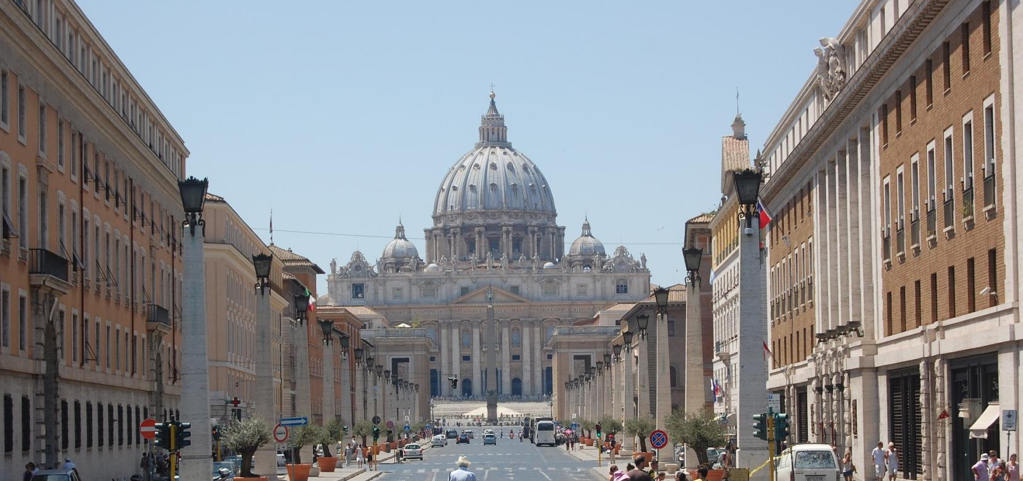
¡FIN DE LOS SERVICIOS!

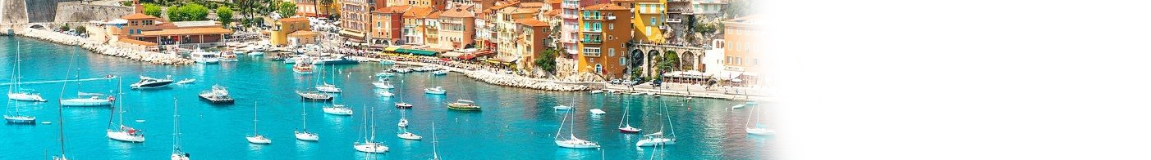












Servicios incluidos:

- Tiquete aéreo Bogotá – Madrid – Bogotá, vía Iberia, en cabina turista y asignación de silla aleatoria
- Impuestos del tiquete aéreo.
- Equipaje permitido por persona: 1 equipaje de bodega de 23 Kg + 1 morral personal de 8 Kg. (ver especificaciones en condiciones).
- Alojamiento: 2 noches en Madrid, 1 noche en Burdeos, 3 noches en París, 1 noche en Frankfurt, 1 noche en Zúrich, 1 noche en Múnich, 1 noche en Venecia, 3 noches en Roma, 1 noche en Florencia, 1 noche en Costa Azul, 1 noche en Barcelona y 1 noche en Madrid, en hoteles categoría turista especificados como previstos o similares.
- Alimentación: desayunos diarios en los hoteles.
- Traslado Aeropuerto Internacional Adolfo Suárez, Madrid-Barajas – Hotel – Aeropuerto Internacional Adolfo Suárez, Madrid-Barajas, en servicio compartido.
- Visitas panorámicas en París, Roma, Florencia y Madrid, con guías locales y en servicio compartido.
- Servicio de audioguía durante los recorridos.
- Autobús de lujo durante el recorrido (1 equipaje de bodega de 23 Kg + 1 morral personal de 8 Kg).
- Impuestos y tasas hoteleras.
- Tarjeta de asistencia médica con cubrimiento global de USD 415.000 para pasajeros menores de 75 años (aplica suplemento a partir de los 76 años).
- 2 % Fee bancario (no aplica para pagos con tarjeta).


Servicios no incluidos:

- Recargo del 3.5 % para pagos realizados por PSE, Tarjeta de crédito o Tarjeta débito.
- Gastos y servicios no especificados como incluidos.
- Registro de entrada en los hoteles antes de la hora prevista (15:00 hrs) y salida después del horario estipulado (12:00 m.) (sujeto a cambios sin previo aviso y/o políticas de cada uno de los hoteles).
- Cualquier nuevo impuesto vigente a la fecha del viaje y no contemplado en la tarifa de este programa.
- Propinas a guías acompañantes y conductores.
- Gastos personales como bebidas, extras, regalos, lavandería en hoteles, servicio a la habitación, etc.
- Equipaje extra.
- Servicio de maleteros.
- Asignación de sillas en el avión y autobús.
- Excursiones opcionales.

Precio por persona, en dólares americanos (USD)
Salidas 2027 | Doble o triple | Sencilla | Niños | Niños
Salidas 2027 | Doble o triple | Sencilla | (4 a 7 años) | (2 a 3 años)
20 Feb | USD 2.799 | USD 3.769 | USD 2.509 | USD 1.219
17 Abr | USD 3.459 | USD 4.619 | USD 3.049 | USD 1.329
19 Jun | USD 3.739 | USD 4.899 | USD 3.329 | USD 1.609
* Esto es solo cotización, tarifa y disponibilidad sujeta a cambio sin previo aviso/ Tarifas cotizadas en USD, el pago total y/o depósitos se pueden realizar en pesos colombianos y se aplica la TRM del día en que se realice / acomodación triple y/o Doble + 1 CHD con plazas limitadas (consultar disponibilidad), uno de los pasajeros se aloja en un sofá cama o catre/ Máximo de personas por habitación es de 3 personas (incluyendo niños) / Para menores a partir de 8 años, se aplica tarifa de adulto.

Excursiones opcionales en servicio compartido
Precios por persona, en dólares americanos (USD)
Ciudad | Excursión | Precio por adulto | Precio por niño
Ciudad | Excursión | Precio por adulto | (4 a 7 años)
París | Crucero por el Sena y París iluminado | USD 89 | USD 71
París | Montmartre, barrio latino y exterior de Notre Dame | USD 75 | USD 60
París | Palacio y Jardines de Versalles | USD 109 | USD 87
Lucerna | Monte Titlis medio día | USD 167 | USD 134
Verona | Visita de la ciudad | USD 53 | USD 42
Venecia | Paseo en góndolas con serenata | USD 69 | USD 55
Venecia | Crucero por la laguna veneciana | USD 59 | USD 47
Roma | Roma Barroca | USD 69 | USD 55
Roma | Museos Vaticanos y Capilla Sixtina | USD 109 | USD 87
Roma | Nápoles y Capri (de abril a octubre) | USD 239 | USD 191
Roma | Nápoles y Pompeya (de noviembre a marzo) | USD 199 | USD 159
Niza (Costa Azul) | Mónaco y Montecarlo | USD 89 | USD 71
Madrid | Toledo Medio Día con Catedral | USD 79 | USD 63
*Esto es solo cotización, tarifa y disponibilidad sujeta a cambio sin previo aviso / no incluye gastos bancarios del 2% para pagos efectuados en moneda extranjera o pagos con tarjeta de crédito o débito se hará un recargo del 3.5% (valores no reembolsables) / Estas excursiones son válidas para tomar únicamente con el programa relacionado, no es posible tomarlas para pasajeros que no están dentro del circuito. La operación de las excursiones opcionales depende de factores ajenos a la organización como: clima, cierres de monumentos, cambios y/o alteración de horarios, coordinación del guía, deseo mayoritario del grupo, etc. Será necesario llegar al número mínimo de 20 participantes para la realización de las excursiones opcionales. Por lo tanto, si no se desarrollará una excursión paga, se procederá a la compensación por otra de igual precio o a la devolución del importe sin ningún tipo de penalidad. La devolución se realizará en el lugar de compra de esta. El guía acompañante entregará un justificante de la excursión NO realizada. / No se podrá agregar excursiones opcionales desde ciudad de origen para reservas ya confirmadas con menos de 25 días para la salida del circuito. Los valores en dólares americanos (USD), aplican siempre y cuando se paguen desde origen, se podrán reservar las excursiones opcionales, directamente en destino, el pago se debe realizar en EUROS y/o con tarjeta de crédito (sujeto a disponibilidad y tarifa).

En el siguiente código QR o dando clic aquí puedes ver las descripciones de las excursiones opcionales:
Detalles de la cobertura de asistencia médica - ASSIST 1
COBERTURA GLOBAL - PLATINUM |  | USD 415.000
 | Cobertura | Valor
BENEFICIOS MÉDICOS | Asistencia Médica en caso de accidente | USD 70.000
BENEFICIOS MÉDICOS | Asistencia Médica en caso de Enfermedad no preexistente | USD 70.000
BENEFICIOS MÉDICOS | Cobertura COVID-19 | Incluido en el tope de cobertura de la asistencia médica
BENEFICIOS MÉDICOS | Enfermedades Crónicas o preexistentes | USD 500
BENEFICIOS MÉDICOS | Medicamentos | Incluido
BENEFICIOS MÉDICOS | Odontología de Urgencia | USD 1.000
TRASLADOS | Viaje de regreso por fallecimiento de un familiar | Tkt aéreo
TRASLADOS | Regreso por siniestro en domicilio | Tkt aéreo
TRASLADOS | Reembolso de gastos por vuelo demorado | USD 100
TRASLADOS | Gastos de reprogramación de vuelo por COVID | USD 100
EQUIPAJE | Compensación por pérdida de equipaje (complementario) | USD 1.200
EQUIPAJE | Reembolso de gastos por demora en entrega de equipaje | USD 100
GARANTÍAS COMPLEMENTARIAS | Adelanto de Fianzas | USD 2.500
GARANTÍAS COMPLEMENTARIAS | Transferencia de fondos | USD 2.500
GARANTÍAS COMPLEMENTARIAS | Asistencia legal por accidente de tránsito | USD 5.000
GARANTÍAS COMPLEMENTARIAS | Línea de Consulta | Incluido
GARANTÍAS COMPLEMENTARIAS | Repatriación Funeraria | USD 30.000
GARANTÍAS COMPLEMENTARIAS | Repatriación Sanitaria | USD 30.000
GARANTÍAS COMPLEMENTARIAS | Gastos de hotel por convalecencia | USD 2.000
GARANTÍAS COMPLEMENTARIAS | Traslado de familiar por hospitalización | Tkt Aéreo
DIFERENCIALES | Tecnología protegida: Tablet, Smartphone, Cámara, Notebook, e-book | USD 500
DIFERENCIALES | Asistencia Médica en caso de accidentes deportivos amateur | USD 10.000
DIFERENCIALES | Asistencia Médica por Embarazo | USD 10.000
DIFERENCIALES | Reembolso de gastos de cancelación y Reprogramación de viaje (Multi Causa 100% y Toda Causa 75% del valor asegurado) | USD 1.000
DIFERENCIALES | Ingreso sala VIP por vuelo demorado o cancelado (2 horas) | Hasta USD 50
DIFERENCIALES | Interrupción de viaje por repatriación administrativa | Hasta USD 300
DIFERENCIALES | Cobertura nacional por accidente o enfermedad durante el desplazamiento al aeropuerto | USD 500 Franquicia Kilométrica (100Km)
DIFERENCIALES | Gastos de Hotel por cuarentena médica. (*** o el mínimo establecido por autoridad gubernamental en país de destino con tope de USD 2.000) | USD 1.000 / USD 66 diarios / máximo 15 días
Mínimo días de venta |  | 5 días
Máximo días de venta |  | 120 días
Límite de Edad |  | 99

Hoteles previstos o similares (Los definitivos se confirman hasta 8 días antes del inicio del circuito)
Ciudad | Hotel
Madrid | Silken Puerta de Madrid / Zleep Aeropuerto / Compostela Suites / Hampton by Hilton Alcobendas / Holiday Inn Express Madrid Alcorcón/ NH Leganés/ Ibis Alcorcón Tresaguas/ Las Provincias.
Burdeos | B&B Centre Gare St Jean / Best Hotel Sud / B&B Bassins à Flot / Ace Cestas / B&B Hotel Merignac de Ville / B&B Mios.
París | Campanile Est Porte de Bagnolet/ Campanile Roissy / Campanile Suresnes - Pont de Suresnes / Kiryad Nord Ecouen / Ibis Budget Fresnes /Campanile Morangis Orly / Campanile Argenteuil / B&B Est Bobigny Université.
Frankfurt | Achat Airport /Achat Wiesbaden City/ Nh Airport West / Mercure Hotel Eschborn Helfmann Park / Mercure Hotel Eschborn Ost / Mercure Hotel Eschborn Sued.
Zúrich | Harry´S Home Limmattal / B&B East Wallisellen/ B&B Airport Rümlang / B&B Rothrist.
Múnich | Campanile Sendling / Tulip Inn Messe / Bento Inn Munich / Hampton By Hilton City Nord / Mercure Neuperlach South/ Select Augsburg.
Venecia | Sirio / San Giuliano / Villa Pace Park Bolognese / Alexander/ Belstay Marghera / Albatros / Trifoglio.
Roma | Capannelle / Villa Vecchia / Excel Ciampino / Casa San Juan De Ávila.
Florencia | Europa Signa / Mirage / Delta / Miró / Fantastic Garden / The Gate.
Niza (Costa Azul) | B&B Stade Riviera/ B&B Aeroport Arenas / Kyriad Frejus Centre / Campanile Aeroport / Ibis Promenade des Anglais.
Barcelona | Frontair Congress / Catalonia Verdi Sabadell / Campanile Barberá / HLG Citypark Sant Just / Campanile Cornellá.


Condiciones Generales:
- Tarifas cotizadas en dólares americanos (USD) sujetas a cambio sin previo aviso al momento de reservar, el pago total y/o depósitos se puede realizar en pesos colombianos y se liquida a la TRM del día en que se realice la transacción.
- Es obligatorio enviar junto con la solicitud de la reserva, la copia de los pasaportes y del documento de identidad por ambos lados, según corresponda (C.C., T.I., R.C.), para proceder con la emisión de la tarjeta de asistencia médica.
- La emisión de tiquetes aéreos se realiza con los nombres y demás datos en el pasaporte, no se permiten cambios ni correcciones.
- Los tiquetes aéreos no son reembolsables ni endosables, no permiten cambios.
- No tomar uno de los vuelos se considera como No Show y ocasiona la cancelación de todos los trayectos emitidos dentro del mismo número de tiquete o código de reserva, sin lugar a reembolso.
- Este documento obedece a un paquete con bloqueo aéreo, por lo tanto, no es posible modificar las fechas, en caso de requerir noche adicional pre o post, debe solicitarse en circuito en regular.
- Los impuestos, tasas y contribuciones que afecten las tarifas aéreas, hoteleras y los demás servicios ofrecidos por Volando Viajes, pueden sufrir variación en cualquier momento por las disposiciones gubernamentales y estas serán informadas a las agencias de viajes para su respectivo pago. Volando Viajes no se hace responsable de las mismas.
- Cualquier actualización y/o variación en las tarifas o cambios en la operación por disposición gubernamental o decisión de los operadores involucrados, será notificada a la agencia de viajes para el respectivo pago. Volando Viajes no se hace responsable.
- En caso de presentar cambios en la operación por decisión de los operadores o por motivos ajenos a Volando Viajes, será notificado a la agencia, presentando las soluciones alternativas.
- Los servicios incluidos dentro de este programa y que no sean tomados, no son reembolsables.
- Todos los servicios son prestados en compartido con otros pasajeros, por lo que es de suma importancia respetar los horarios indicados por el operador. En caso de no presentarse a la hora estipulada, se considera como No Show y cualquier gasto o traslado en que el pasajero incurra, el operador ni Volando Viajes serán responsables.
- La máxima acomodación permitida es Doble + 1 CHD y/o Triple, con plazas limitadas (consultar disponibilidad). No garantiza 3 camas individuales. Pueden ser dos camas individuales o sencillas más un catre o sofá cama.
- No se garantiza habitaciones con cama doble o camas twin, serán asignadas por el hotel, según la disponibilidad.
- Los hoteles previstos para este programa no están en el centro de las ciudades, están ubicados en la periferia o en ciudades aledañas.
- El voucher de asistencia médica se enviará una vez se emita este servicio (después de realizar el primer depósito como garantía de la reserva)
- Volando Viajes no será responsable por la no emisión de la tarjeta de asistencia médica cuando esta obedezca a la falta de envío de la documentación requerida o a la omisión del reporte del depósito en la fecha en que este sea realizado.
- El seguro de cancelación descrito en la cobertura de la Tarjeta de Asistencia Médica, está sujeto a los términos y condiciones de la misma (se adjuntarán junto con el voucher del servicio).
- El envío de los vouchers, tarjeta de asistencia médica y el listado definitivo de los hoteles se realiza con 8 días de anticipación a la fecha de inicio del circuito. El pase de abordar se envía con máximo 24 horas de anticipación al vuelo, es importante tener en cuenta que la asignación de la silla se realiza de manera aleatoria y no se garantiza que los pasajeros queden juntos.
- En caso de que la estancia en las diferentes ciudades coincida con fechas de ferias, congresos o eventos deportivos, etc., el tour podría presentar desvíos hoteleros a la periferia o incluso a otras ciudades aledañas.
- Cualquier cancelación, modificación o retraso que se presente en el transporte aéreo, es responsabilidad de la aerolínea, Volando Viajes y la agencia de viajes no se hacen responsables ante el usuario o pasajero.
- En caso de NO cumplirse los pagos en las fechas estipuladas aún con depósito, no se garantiza el cupo del paquete turístico y se perderá el cupo reservado, aplicando las políticas de pagos y cancelaciones.

- En caso de que los pasajeros llegaran a necesitar silla de ruedas o algún requerimiento especial, la agencia de viajes deberá notificarlo hasta con 45 días de antelación a la fecha de viaje, con el fin de gestionar oportunamente con los proveedores correspondientes.

Especificaciones equipaje incluido:
  - Maleta de Bodega: no debe superar los 23 kg de peso, ni los 158 cm, siendo esta medida la suma de las tres dimensiones (alto + ancho + largo).
  - Maleta personal no debe superar los 8 Kg y el tamaño máximo debe ser 40 cm x 30 cm x 15 cm, incluyendo el asa, bolsillos y ruedas. Este equipaje deberá poder introducirse en los soportes de medidas disponibles en las áreas del check-in y ubicarse en los maleteros superiores cerrados o debajo del asiento del pasajero.
  - Si el equipaje supera las medidas permitidas, será retirado en la Puerta de Embarque o conllevará sobrecostos que debe asumir el pasajero directamente en el aeropuerto, según disponga la aerolínea.

- Es indispensable que los pasajeros realicen el registro migratorio (CheckMig) en la página web https://apps.migracioncolombia.gov.co/pre-registro con 72 horas de anticipación y hasta dos horas antes previas al viaje, que permite a los viajeros, nacionales y extranjeros que pretendan ingresar o salir de Colombia, precargar toda la información relacionada de su viaje.
- El pasaporte debe tener una validez de mínimo seis (6) meses, tomando como referencia la fecha de viaje. En caso de presentarse con un pasaporte que no se encuentre vigente o tenga una vigencia menor a 6 meses, tomando como referencia el día del viaje, no será responsabilidad de Volando Viajes, la negación de viaje por parte de migración, counter de aerolínea o entidad correspondiente.
- A partir del 12 de octubre de 2025 entra en operación el nuevo Sistema de Entradas y Salidas (SES o EES) en 29 países del continente europeo, que sustituye el sello en el pasaporte por un registro biométrico electrónico. Esto puede generar demorar en los puestos de control migratorios, por lo cual recomendamos llegar siempre con suficiente tiempo de anticipación a los mismos.
- Pasajeros con nacionalidad colombiana están exentos de visa Schengen, será necesario que el pasajero tramite la autorización electrónica de viaje ETIAS, una vez comience a regir por disposición de las autoridades competentes.

- Es responsabilidad del pasajero y de la agencia de viajes vendedora revisar la documentación requerida para su viaje, tales como visado, permisos de salida para menores de edad, certificados de vacunación, entre otros. Volando Viajes no se hace responsable en caso de ser negado el ingreso al destino por no cumplir con la documentación requerida en migración.

Condiciones de anticipo, pagos parciales y totales para la confirmación de servicios:

Los anticipos mínimos por pasajero, pagos parciales y pagos totales de los servicios contratados en el paquete de viaje se regirán por las siguientes condiciones:

- Si se contrata con 95 días o más de anticipación a la fecha de salida
- Se requiere un depósito de USD 200 por persona, para proceder con la reserva (no reembolsable bajo ningún concepto) (no reembolsable bajo ningún concepto) – Se deberá reportar el pago una vez lo realice, para validación y posterior emisión de la tarjeta de asistencia médica –.
- Se deberá realizar un segundo depósito por el 60 % del valor del plan, con 90 días de anticipación a la fecha de viaje, para completar el 60 % del valor total.
- Luego del primer y segundo depósito, podrá efectuar pagos parciales sin monto ni fecha específica, solo se debe tener en cuenta que cada pago se liquidará a la TRM del día de la transacción y el pago total de los servicios contratados deberá estar pagado máximo hasta 50 días anteriores a la fecha de salida.
- Si se contrata con 49 días o menos de anticipación a la fecha de salida:
- Se requiere el pago total de la reserva.

- En todos los casos, aplica recargo del 3.5 % por pagos realizados a través de PSE, Tarjeta Débito o Crédito.

Importante: En caso de NO cumplirse los pagos en las fechas estipuladas aún con depósito, no se garantiza el cupo del paquete turístico y se perderá el cupo reservado, aplicando las políticas de pagos y cancelaciones.


Políticas de cancelación de servicios:

Todas las cancelaciones deberán solicitarse por escrito a través de correo electrónico, aplicando las penalidades correspondientes:

- Desde el momento de la reserva y hasta 91 días antes de la fecha de salida, un cargo por cancelación de USD 200 por persona.
- De 90 a 50 días antes de la fecha de salida, un cargo por cancelación del 60% sobre el valor total de la reserva.
- Dentro de los 49 días anteriores a la fecha de salida, incluso el mismo día de la salida, un cargo por cancelación del 100%.

- Cualquier solicitud de cancelación realizada una vez iniciados los servicios contratados y en cualquier momento de su inicio, desarrollo o fin, aplicará un cargo por cancelación del 100% del costo total de los servicios contratados por pasajero.

POLÍTICA DE PRIVACIDAD Y TRATAMIENTO DE DATOS PERSONALES:

De acuerdo a lo dispuesto en el artículo 15 de la Constitución Política de Colombia, el cual establece como derecho fundamental el tratamiento al habeas data, referido al derecho que tienen todos los ciudadanos de conocer, actualizar, rectificar los datos personales que existan sobre ella en bases de datos y en archivos tanto de bases públicas como privadas, lo cual se relaciona indefectiblemente con el manejo y tratamiento de la información que los receptores de información personal deben tener en cuenta. Dicho derecho se ha desarrollado mediante la expedición de la Ley Estatutaria 1581 de 2012 y el Decreto Reglamentario 1377 de 2013, con base en los cuales VOLANDO VIAJES COLOMBIA S.A.S, de ahora en adelante denominada VOLANDO VIAJES, en calidad de Responsable de los datos personales que recibe de parte de sus clientes, maneja y trata la información y procede así a expedir la presente política de tratamiento de datos personales, la cual se pone en conocimiento del público consumidor para que conozcan la manera como VOLANDO VIAJES trata su información. Lo dispuesto en la presente política de tratamiento de datos personales es de obligado cumplimiento por parte de VOLANDO VIAJES, sus administradores, empleados, contratistas y terceros con los que VOLANDO VIAJES entable relaciones de cualquier índole. OBJETIVO. Con la implementación de esta política, se pretende garantizar la reserva de la información y la seguridad sobre el tratamiento que se le dará a la misma a todos los clientes, proveedores, empleados y terceros de quienes VOLANDO VIAJES ha obtenido legalmente información y datos personales conforme a los lineamientos normativos establecidos por la ley reguladora del derecho al Habeas Data. Asimismo, a través de la expedición de la presente política se da cumplimiento a lo previsto en el literal K del artículo 17 de la referida ley.

VOLANDO VIAJES COLOMBIA SAS – RNT 147864, está comprometido con la ley 679 de 2001 (ESCNNA) “La explotación y abuso de menores de edad son sancionados con pena privativa de la libertad”; Está prohibido el tráfico y comercialización de fauna y flora silvestre, de bienes culturales regionales y/o nacionales, de sustancias estupefacientes, los actos de discriminación, entre otras conductas que alteran el turismo responsable y sostenible. VOLANDO VIAJES COLOMBIA SAS está sujeta al régimen de responsabilidad que establece la Ley 300 de 1996, Decreto 1101 del 2006, Decreto 1074 de 2015 y Ley 1558 de 2012.

